**ОТЧЕТ**

о выполнении долгосрочного домашнего задания по

дисциплине «Прикладные информационные технологии»

Выполнили: М.И. Гаврилин, М.Ф. Ефимычев, Д.А. Сидоров

Проверил: Ю.В. Лемешкин

**Цель:**

Целью данного домашнего задания является развитие и закрепление навыков и умений по разработке и сопровождению ПО с применением реляционных баз данных и создания автоматизированных информационных систем. Результатом работы является законченный проект реляционной базы данных вкупе с сопроводительной документацией и ПО.

В ходе работы было создано графическое приложение, позволяющее найти информацию о интернет-провайдерах, т.е. приложение, способное хранить и редактировать данные о интернет-провайдерах в систематизированном виде (добавлять и удалять провайдеров, просматривать отзывы о них).

**Архитектура приложения**

Приложение работает с базой данных, состоящей из 3-х таблиц:

1. *Таблица “Провайдеры” (Providers)*

Содержит информацию об имени, числе пользователей, адресе, телефонном номере, электронной почте и сайте провайдера. Первичный ключ – ProviderID, генерируется автоматически при добавлении нового провайдера.

1. *Таблица “Услуги” (Services)*

Содержит информацию о названии, цене, скорости интернета, описании услуг. Первичный ключ – ServiceID, генерируется автоматически при добавлении новой услуги. Внешний ключ – ProviderID – связывает таблицу “Провайдеры” с таблицей “Услуги”;

1. *Таблица “Отзывы” (Reviews)*

Содержит информацию об оценке, содержании и дате отзыва. Первичный ключ – ReviewID, генерируется автоматически при добавлении нового отзыва. Внешний ключ – ProviderID – связывает таблицу “Провайдеры” с таблицей “Отзывы”;

1. Таблица “Пользователи”(Users)

Содержит информацию об имени пользователя, пароле и проверка на то является ли пользователь администратором. Первичный ключ – userID, генерируется автоматически при добавлении нового пользователя. Внешний ключ – userID – связывает таблицу “Отзывы” с таблицей “Пользователи”.

Рис.1 Структура базы данных, используемой в приложении

Рис.2 Диаграмма UseCase

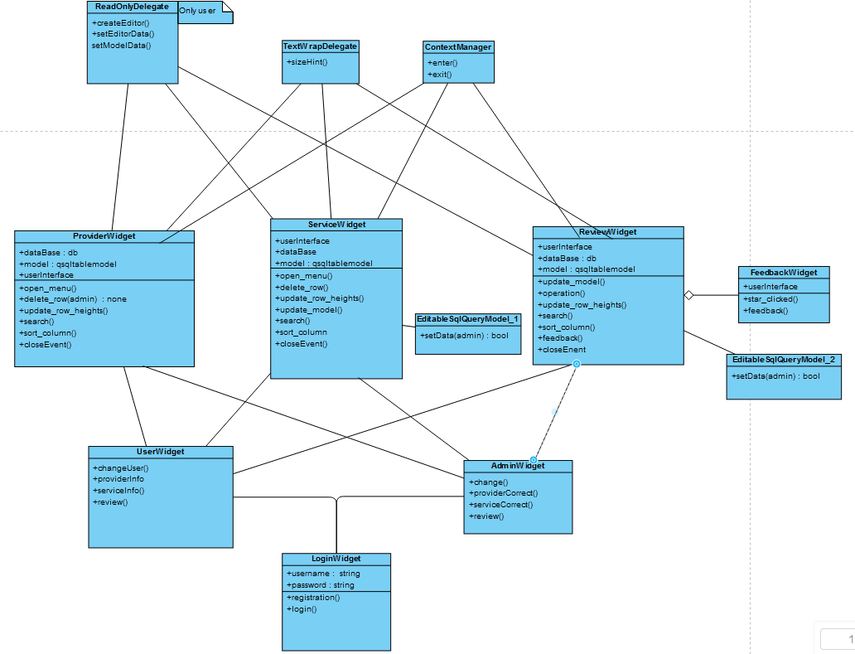

Рис.3 Диаграмма Классов